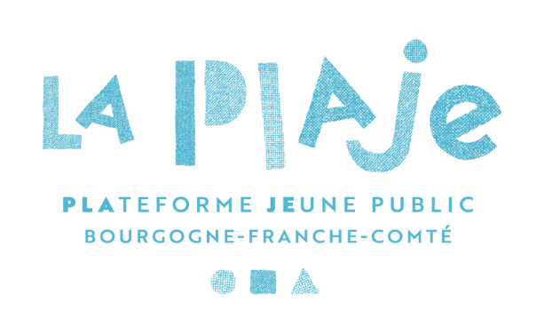
Coup de projecteur 2026 : 20 et 21 octobre à Dijon

Fiche de demande de participation :
présentation libre

Pour présenter votre structure et son fonctionnement ou un dispositif qu’elle anime.
Un temps de présentation (20 à 25’) et un temps d’échange avec le public (5’)
Conditions techniques : mise à disposition d’un espace de présentation face au public avec chaises et tables, matériel de diffusion son et vidéo.

NOM DE VOTRE STRUCTURE :
Année de création de votre structure :
Département et adresse de votre siège social :
Mail :
Téléphone :
Site internet :
NOM / Prénom du porteur·euse de projet :

Que souhaitez-vous présenter ? présentation globale de votre fonctionnement, de vos missions, de votre projet ou présentation d’un dispositif particulier :

Discipline artistique :

A partir de quel âge votre projet s’adresse-t-il ?

Si vous souhaitez ajouter un commentaire sur votre demande de modalité de présentation :

